香格里拉市审计局
简 报
（第31期）
香格里拉市审计局办公室 2020年7月27日

香格里拉市审计局开展打击整治枪爆违法犯罪专题会议

7月27日上午9点，香格里拉市审计局召开打击整治枪爆违法犯罪专题会议。市委第十二巡察组同志出席会议，全体干部职工参与。
党组书记、局长周达松要求，全体干部职工要把打击整治枪爆违法与当前正在开展的扫黑除恶专项斗争、防范化解重大风险攻坚战和安全生产结合起来，积极配合香格里拉市第二轮打击整治枪爆违法犯罪专项行动，彻底收缴非法枪支弹药和爆炸物品，严厉打击涉枪、涉爆违法犯罪活动，全力维护香格里拉藏区社会治安秩序，保障社会公共安全，保护人民群众生命财产安全。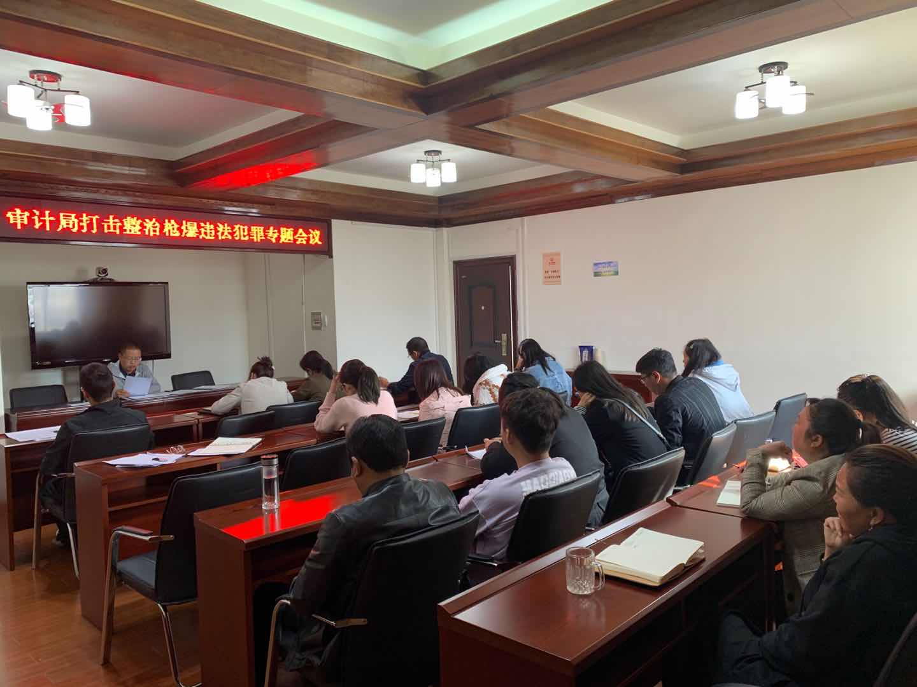
对2020年7月15日签订的香格里拉市审计局无私藏枪爆等危险物品单位承诺书及个人承诺书作出强调，要求全体干部职工以身作则，强化责任意识、担当意识、监督意识、忧患意识，保证不参与、不持有、勤举报、不窝藏包庇。
会议传达学习了习近平总书记关于严管严控枪爆物品、依法打击整治枪爆违法犯罪的重要指示批示精神、“涉枪涉爆法律法规政策汇编”以及《民用爆炸物品安全管理条例》。全体干部职工充分认识枪爆等危险物品的社会危害性以及必须要承担的法律责任。

香格里拉市审计局办公室 2020年7月27日发

